Технические характеристики.

- Общие сведения.
1.1 Предмет размещения заказа:
- Требования к предмету заказа:

№ п/п | Код НСИ | Наименование товара | Кол-во, шт | Характеристики товара
1 | M000019990 | НОЖНИЦЫ;СТАЛЬ НЕРЖАВЕЮЩАЯ,180мм  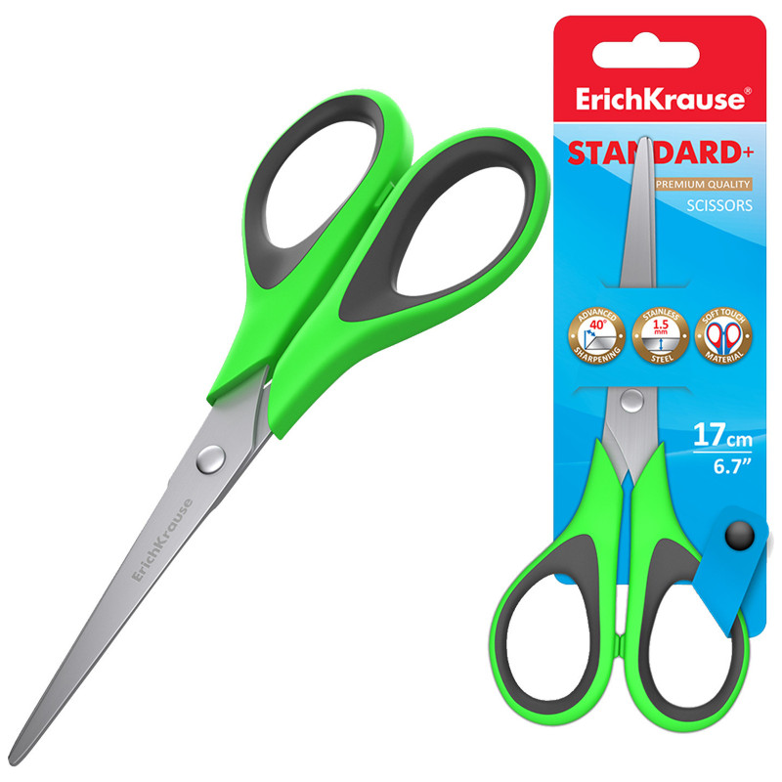 |  | Ножницы Erich Krause Standard 19 см в ассортименте
2 | M000007489 | СТЕПЛЕР;КАНЦЕЛЯРСКИЙ,№10,СТАЛЬ,ЧЕРНЫЙ  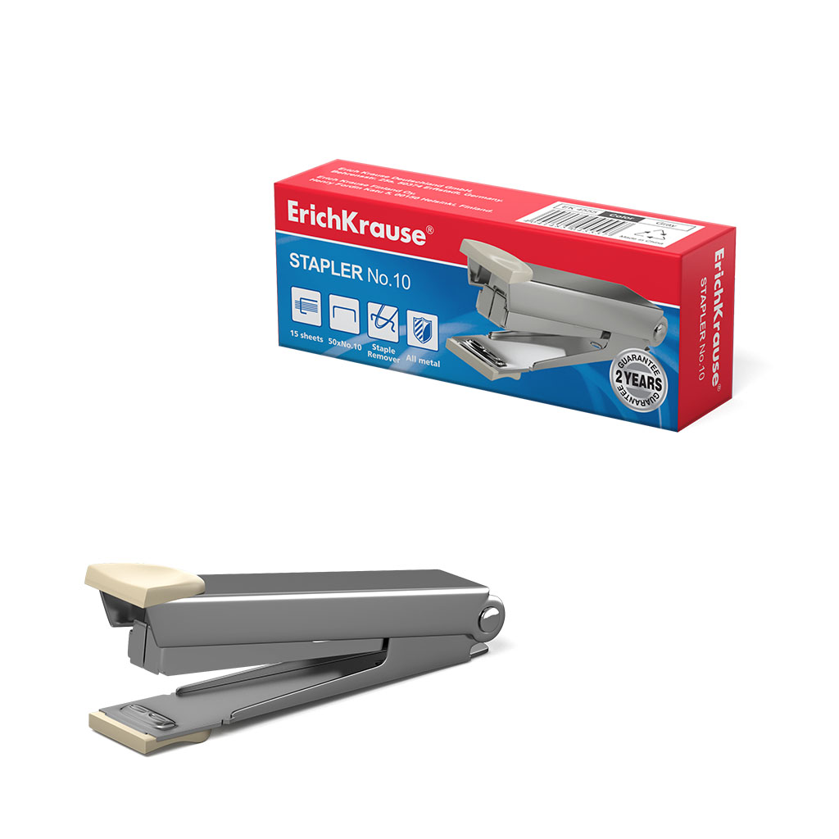 |  | Степлер №10 ErichKrause Ferro Light до 15 листов, ассорти (в коробке по 1 шт.)
3 | M000011514 | СТЕПЛЕР;КАНЦЕЛЯРСКИЙ,№24,СТАЛЬ,ЧЕРНЫЙ |  | Степлер №24/6, 26/6 BRAUBERG «Extra», до 30 листов, черно-серый, 229086

- Дополнительные требования.
Поставка осуществляется одной партией до склада получателя по адресу:
- г. Бузулук, ул. Промышленная, д. 3 А
При поставке товар должен иметь соответствующие сопроводительные документы: счет-фактура, товарная накладная ТОРГ -12, товарно-транспортная накладная.
ПОДГОТОВИЛ:

Инженер отдела
социального развития Е.В. Горшкова

